TURKCELL BLOG | GOOGLE GÖRÜNÜRLÜĞÜ

Tercih Edilen Kaynak Butonu
Kapsam: turkcell.com.tr/blog · Hazırlık tarihi: 28.08.2026 · Uygulama: tek parça HTML
Google, arama sonuçlarında öne çıkmasını istediği kaynakları okuyucunun kendisinin seçebildiği bir yapı kurmuştur. 2026 yılının ikinci çeyreğinde bu yapı Türkçe dâhil tüm dillere açılmış, yapay zeka yanıtlarına taşınmış ve yayıncıların kendi sayfalarına yerleştirebileceği bir butonla desteklenmiştir.
Turkcell Blog için önerilen adım, bu butonun blog yazılarının akışına markaya özel bir kart içinde yerleştirilmesidir. Okuyucu tek tıklamayla Turkcell Blog'u tercih edilen kaynaklarına ekleyebilir; sonraki aramalarında markanın içerikleri Preferred etiketiyle öne çıkar.

Google'ın üç adımı
30 Nisan ile 27 Mayıs 2026 arasındaki üç duyuru aynı yönü işaret etmektedir: orijinal içeriği ve kullanıcının seçtiği kaynakları yapay zeka aramasında daha görünür kılmak.
Tarih | Adım | Sonuç
30 Nisan 2026 | Tercih edilen kaynaklar Türkçe dâhil tüm dillerde sunuldu | Türkiye pazarı kapsama girdi
6 Mayıs 2026 | AI Mode ve AI Overviews'a query fan-out tekniğiyle beş yeni keşif yöntemi eklendi | Yanıtlar özetin ötesine geçip kaynağa yönlendirir hale geldi
27 Mayıs 2026 | Highly Cited rozeti ve iki yeni carousel devreye alındı | Orijinal habercilik ve birinci-el bakış açıları belirginleşti
Kaynak: blog.google · Preferred Sources dil genişlemesi, Web'i keşfetmenin beş yeni yolu, Orijinal ve yüksek kaliteli içerik duyuruları
➔ Bir ay içindeki üç adım, arama görünürlüğünün klasik sıralamanın yanı sıra yapay zeka yanıtlarının içinde şekillendiğini göstermektedir.

Okuyucu tarafında işleyiş
- Yazının içinde görür. Kart, blog yazısının akışına yerleştirilir; okuyucu içeriği okurken karşısına çıkar.
- Butona basar ve onaylar. Google'ın kendi onay ekranı açılır. Onay verildikten sonra okuyucu kaldığı satıra geri döner.
- Sonraki aramalarında görür. Markanın içerikleri, o okuyucunun AI Overviews ve AI Mode yanıtlarında Preferred etiketiyle işaretlenir.
Taze içerik yayımlayan her site uygun kabul edilmektedir; ayrı bir başvuru veya onay süreci bulunmamaktadır.
Kaynak: blog.google · Orijinal ve yüksek kaliteli içerik duyurusu

Ölçek ve etki
Gösterge | Değer
Tıklama olasılığı | Tercih edilen bir kaynağa tıklama olasılığı iki kata çıkmaktadır
Seçilen kaynak sayısı | Mayıs 2026 itibarıyla 345.000+ benzersiz kaynak; Nisan 2026'da 200.000 seviyesindeydi
Dil kapsamı | Türkçe dâhil tüm diller
Kaynak: blog.google · Preferred Sources dil genişlemesi ve orijinal içerik duyuruları
➔ Seçilen kaynak sayısının bir ay içinde 200.000 seviyesinden 345.000'in üzerine çıkması, özelliğin hızla benimsendiğine işaret etmektedir. Türkiye'de yaygınlaşmanın henüz sınırlı olduğu dikkate alındığında, erken konumlanma değerlendirilebilir.

Bu dönemde neden önem kazanıyor?
Yapay zeka yanıtlarının arama sonuçlarında yaygınlaşması, klasik organik tıklama davranışını değiştirmektedir. Bağımsız bir saha çalışması, AI Overviews görünen sorgularda organik tıklamaların %38 düştüğünü ortaya koymuştur.
Kaynak: Search Engine Journal · AI Overviews organik tıklama saha çalışması
Bu tabloda görünürlük yalnız sıralamayla değil, yanıtın içinde kaynak olarak seçilmekle de ilişkilenmektedir. Tercih edilen kaynak seçimi, okuyucunun kendi iradesiyle kurulduğu için algoritma değişikliklerinden görece bağımsız bir bağ oluşturmaktadır.

Uygunluk koşulu
Tercih edilen kaynak seçiminde yalnız domain ve subdomain seviyesi kabul edilmektedir; alt dizinler bu kapsamda değerlendirilmemektedir.
Adres | Durum | Açıklama
turkcell.com.tr | Uygun | Domain seviyesi
blog.turkcell.com.tr | Uygun | Subdomain seviyesi
turkcell.com.tr/blog | Uygun değil | Alt dizin, ayrı kaynak sayılmamaktadır
Kaynak: Google Search Central · Preferred Sources yayıncı dokümantasyonu
Blog içeriği turkcell.com.tr alan adı altında yayınlandığından seçim domain seviyesinde gerçekleşir. Butonun yayına alınmasından önce markanın Google'ın kaynak tercihleri listesinde göründüğünün doğrulanması önerilir; bu kontrol Google hesabıyla giriş gerektirdiğinden marka tarafında yapılabilir.

Kart tasarımı
Kartın rengi, logosu, metni ve çerçevesi markaya özeldir; içindeki buton Google'ın standart butonudur ve marka renklerine göre değiştirilememektedir. Tasarım değerleri turkcell.com.tr/blog/fps-nedir sayfasından ölçülmüştür: içerik kolonu genişliği, paragraf tipografisi, başlık rengi ve köşe yarıçapı canlı sayfadan alınmıştır.
Aşağıda üç kart tonu yer almaktadır. Yerleşim ve çerçeve efekti ayrı eksenlerdir; toplam 45 kombinasyon ayrı bir yapılandırıcı üzerinden karşılaştırılabilir.
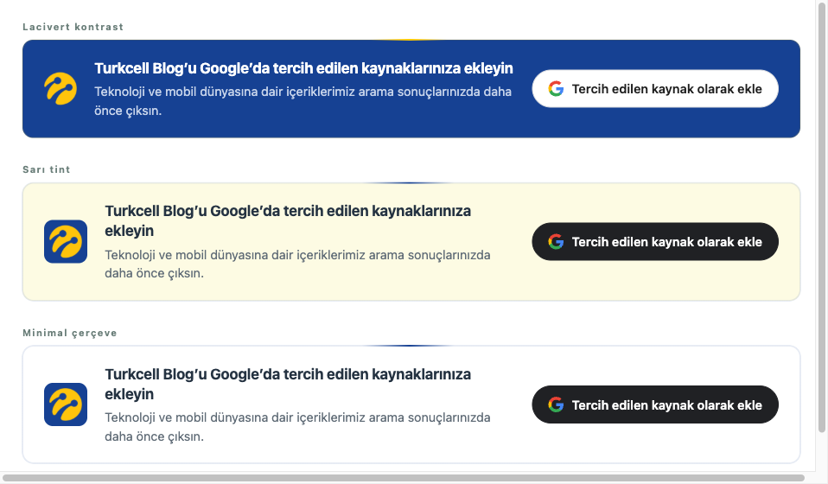
Ton seçenekleri: lacivert kontrast, sarı tint, minimal çerçeve · Ölçüm tarihi 28.08.2026

Teslim kapsamı
Parça | İçerik
Kart kodu | Tek parça HTML ve CSS. Yorum satırı içermez, blog şablonuna doğrudan yerleştirilir.
Google script'i | Sayfa başına bir kez yüklenen resmî buton script'i.
Ölçüm kodu | Görüntülenme ve tıklama için GA4 katmanı. İsteğe bağlıdır; buton ölçüm kodu olmadan da çalışmaktadır.
Yerleştirme notu | Hangi şablona ve gövdenin neresine ekleneceği.
Kontrol listesi | Yayın öncesi mobil, kontrast, sayfa kayması ve erişilebilirlik kontrolleri.

Ölçüm ve sınırlar
- Görüntülenme güvenilir biçimde ölçülebilmektedir.
- Tıklama yaklaşık olarak ölçülmektedir. Google'ın butonu sayfaya ayrı bir çerçeve içinde yerleştiğinden tıklama doğrudan yakalanamamakta, dolaylı yöntemle tahmin edilmektedir.
- Ekleme sayısı ölçülememektedir. Onay Google tarafında gerçekleşmekte ve siteye geri sinyal dönmemektedir. Raporlamada ekleme sayısı yerine görüntülenme ve tıklama eğilimi paylaşılır.

Kaynaklar
- Preferred Sources tüm dillerde · 30 Nisan 2026 · https://blog.google/products-and-platforms/products/search/preferred-sources-language-expansion/
- Web'i keşfetmenin beş yeni yolu · 6 Mayıs 2026 · https://blog.google/products-and-platforms/products/search/explore-web-generative-ai-search/
- Orijinal ve yüksek kaliteli içerik · 27 Mayıs 2026 · https://blog.google/products-and-platforms/products/search/original-high-quality-content-search/
- Preferred Sources yayıncı dokümantasyonu · Google Search Central · https://developers.google.com/search/docs/appearance/preferred-sources
- AI Overviews organik tıklama saha çalışması · Search Engine Journal · https://www.searchenginejournal.com/ai-overviews-cut-organic-clicks-38-field-study-finds/573145/

